Bijschriften:

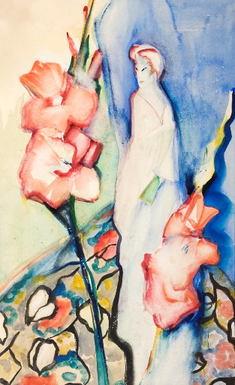 | Alida Pott, Stilleven met Chinese sculptuur en bloemen, 1925. Collectie Groninger Museum. Fotografie: Marten de Leeuw
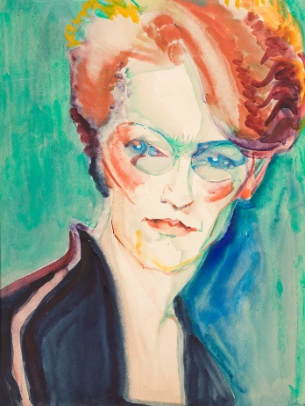 | Alida Pott, Hilda Idema, 1923. Collectie Stichting De Ploeg, legaat Thijs Martens en Annemarie Martens-Bonnema, in bruikleen aan het Groninger Museum. Fotografie: Marten de Leeuw
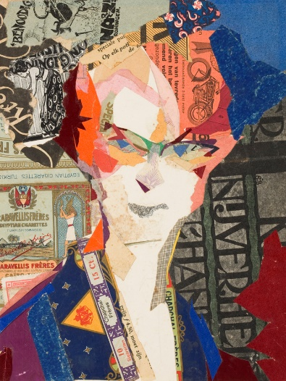 | Alida Pott, Hilda Idema, 1925. Collectie Groninger Museum. Fotografie: Marten de Leeuw
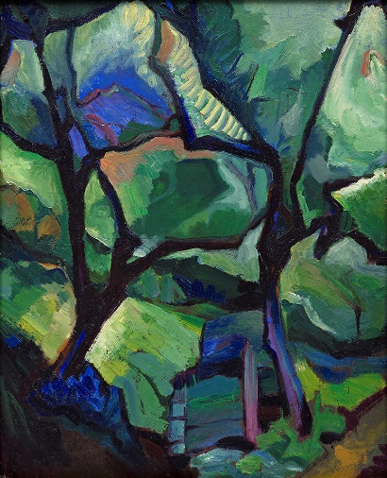 | Alida Pott, Boomgaard Blauwborgje, 1920. Collectie Stichting De Ploeg, legaat Thijs Martens en Annemarie Martens-Bonnema, in bruikleen aan het Groninger Museum. Fotografie: Marten de Leeuw.
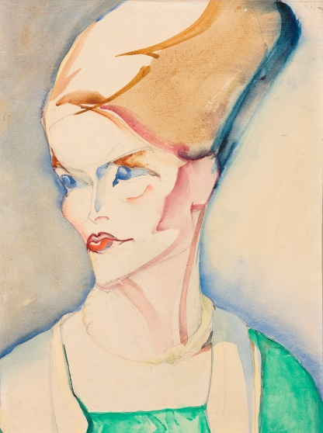 | Alida Pott, Portret van een jonge vrouw, 1921. Collectie Stichting De Ploeg, legaat Thijs Martens en Annemarie Martens-Bonnema, in bruikleen aan het Groninger Museum. Fotografie: Marten de Leeuw
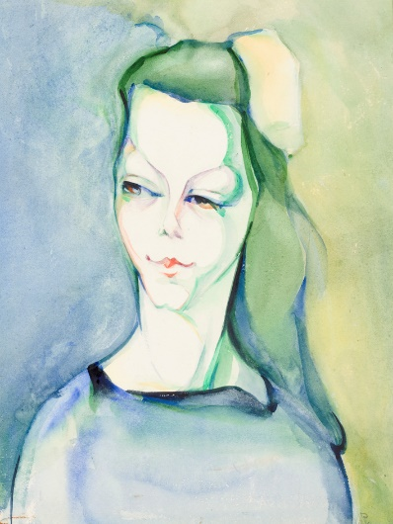 | Alida Pott, het blauw-groene meisje, z.j. Collectie Stichting De Ploeg, legaat Thijs Martens en Annemarie Martens-Bonnema, in bruikleen aan het Groninger Museum. Fotografie: Marten de Leeuw
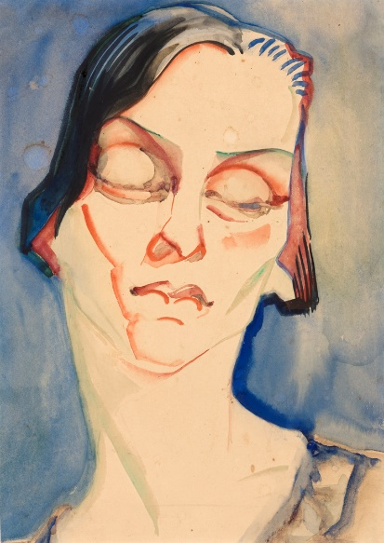 | Alida Pott, portret van een vrouw, z.j. Collectie Stichting De Ploeg, legaat Thijs Martens en Annemarie Martens-Bonnema, in bruikleen aan het Groninger Museum. Fotografie: Marten de Leeuw

